**Cara Menggunakan Kalkulator**

1. Buka halaman Chrome yang baru
2. Lalu ketikan [**https://rula0.github.io/rula1/**](https://rula0.github.io/rula1/)pada laman pencarian
3. Kalau sudah akan muncul kalkulator simple seperti dibawah ini :

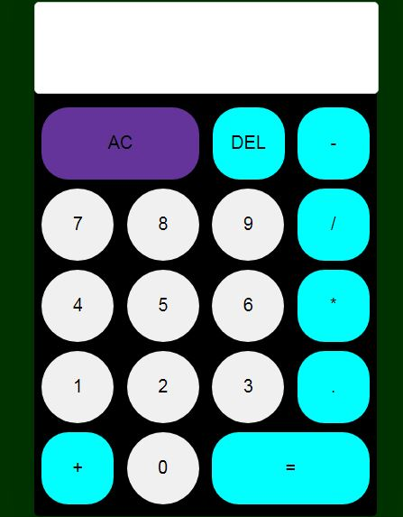

* AC(All Clear) Tombol ini berguna untuk menghapus semua hasil perhitungan yang ada di layar kalkulator, juga me-reset semua fungsi yang sudah dimasukkan.
* (DEL) Tombol ini berguna untuk menghapus 1 angka hasil perhitungan yang ada di layar kalkulator**.**
* Tombol **7** berfungsi untuk menampilkan angka **7**.
* Tombol **8** berfungsi untuk menampilkan angka **8**.
* Tombol **9** berfungsi untuk menampilkan angka **9**.
* Tombol **\*** berfungsi untuk mengkalikan angka.
* Tombol **4** berfungsi untuk menampilkan angka **4**.
* Tombol **5** berfungsi untuk menampilkan angka **5**.
* Tombol **6** berfungsi untuk menampilkan angka **6**.
* Tombol **–** berfungsi untuk mengurangi angka.
* **/** Tombol ini berguna untuk membagi angka
* Tombol **1** berfungsi untuk menampilkan angka **1**.
* Tombol **2** berfungsi untuk menampilkan angka **2**.
* Tombol **3** berfungsi untuk menampilkan angka **3**.
* Tombol **+** berfungsi untuk menambah angka.
* Tombol **=** berfungsi untuk menjumlahkan hasil akhir angka.
* (**.)** Tombol ini berguna Untuk memunculkan bilangan berkoma pada layar kalkulator

Untuk kamu yang penasaran kode **HTML**, **CSS**, dan **Javascript**-nya kamu bisa mengunjungi website **Github ini** [**https://rula0.github.io/rula1/**](https://rula0.github.io/rula1/) sekian langkah-langkah dari saya, terimakasih.